专 题 会 议 纪 要

〔2018〕第17期
宏华集团有限公司办公室 2018年9月12日

时 间：9月12日，9:00
地 点：成都基地205会议室
主持人：狄晓宏
参加人：刘露璐 鄢 玉 田 雨 马双富 胡朝刚 高 杭
单代伟 陈 凤 黄 磊 吴 寒 陈 宏 唐椿凤
何 波 曾 钘 林 蕗 马鹏宇 李雨浩 宋玉彬
彭安坤 何明阳 李 锐 孙全华 岳步江 刘庆成
李守卓 赖 鹏 裴宏军

议 题：智能轨迹导向系统,钻井机器人系统,基于互联网、
大数据的智能钻井系统上云等项目的交流
会议听取了航天宏华、航天三院、航天云网三方针对三个联合研发项目的方案及各方优势介绍，会上经讨论达成共识，以航天宏华为主，成立了三个专项项目组并签订了项目合作研发协议。确定的事项纪要如下：
一、项目背景及项目介绍
在魏总主持召开的航天宏华内部协同会上，宏华提出了一个建议：基于宏华陆地钻机在国际上有着良好的品牌形象，钻机大量出口国际高端市场，技术研发水平较高，提出能否由航天宏华、航天三院、航天云网三家公司强强联合，从上游研发、生产制造等各方面进行协同，利用三院的先进技术，加上云网平台，整合各方力量，扎实推进智能钻机的研发。此次讨论的3个项目只是一个开端，是为下一步做智能钻机做的铺垫。
会上，由四川宏华、宏华电气分别介绍了《智能轨迹导向系统》、《钻井机器人系统》、《基于互联网、大数据的智能钻井系统上云》项目的研发情况。航天三院、航天云网介绍了潜在合作方向及优势技术。
二、讨论达成共识，成立项目组
全体参会单位一致同意由航天宏华牵头、航天三院、航天云网紧密配合和支持、以项目为载体的、务实的合作方式。会议决定设立一个管理机构和三个项目组，由相关研发人员、科技管理人员、财务人员等组成，项目具体工作的计划和管理由项目组负责。
（一）联合研发管理组织机构
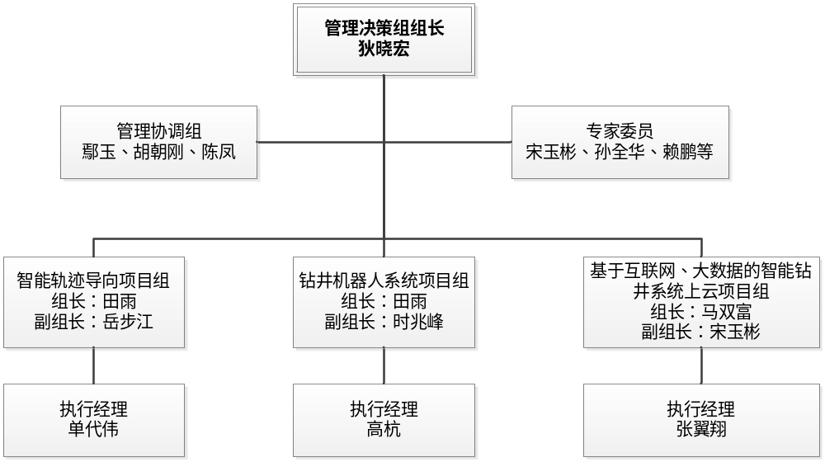
管理决策组是本次多单位、多项目联合研发工作的最高管理决策机构，负责联合研发工作的管理和考核。
管理协调组负责具体项目的工作进度跟踪、职责履行、跨单位协调、项目申报等综合工作，对管理决策组负责。航天宏华集团办作为联络单位，四川宏华科技管理部、宏华电气行政管理部为具体组织实施部门，三部门共同履行项目管理组职责。
专家委员会负责对三个项目进行技术、管理工作提供支持，为项目和决策提供信息和建议，对管理决策组负责。
智能轨迹导向项目组单位构成：四川宏华、惯性公司、四川云网。项目组长为第一责任人。
钻井机器人系统项目组单位构成：四川宏华、机器人公司、四川云网。项目组长为第一责任人。
基于互联网、大数据的智能钻井系统上云项目组单位构成：宏华电气、四川云网、惯性公司。项目组长为第一责任人。
（二）项目管理要求
由管理协调组负责制定项目管理办法，并监督实施。
各单位应严格按照项目管理要求进行项目管理，尽快选定各项目参与人员名单，细化项目组织结构并报管理协调组。
项目组除开展具体技术研发工作外，还需开展项目政府补助资金申报工作，各项目参与单位均需保证全力协同配合。
三、签订合作协议，开展后续工作
会上各相关单位以项目为依托，签订了项目合作协议。根据会议要求，各项目组尽快组织人员进行具体对接，确定：项目技术指标、实施范围、考核目标、技术方案、课题设置、组织结构、周期、预算等具体事宜，最终形成项目立项报告。
项目例会拟两个月召开一次，可采用视频会议等形式。项目执行经理负责于9月28日前向管理组报备以上工作的计划安排。
四、其他事项
（一）本次会议确定的三个项目，是顺应历史潮流，是践行“三创新”的具体实践，不仅对航天宏华和各参与单位意义重大，而且将推动整个钻井装备行业的发展升级。这些设备一旦研制成功，对石油钻井行业是一场大的革命，肯定会受到市场的欢迎。后面的成果也是三方都获益。因此，请各单位高度重视、各项目组切实推进。
（二）本次会议涉及的三个项目将择机向省军民融合办汇报，但申报专项资金不是本次合作研发的出发点，只是项目工作的一部分。项目组完成立项报告后，由四川宏华科管部牵头组织申报资料的编制及后续相关专项的申报工作。

报：航天宏华领导
送：各直管附属公司
宏华集团有限公司办公室 2018年9月12日印发
校对：鄢玉 共印2份

